网上商城实战1
今日任务
- 完成用户模块的功能

网上商城的实战：

演示网上商城的功能：

需求的演示：

数据库分析和设计：
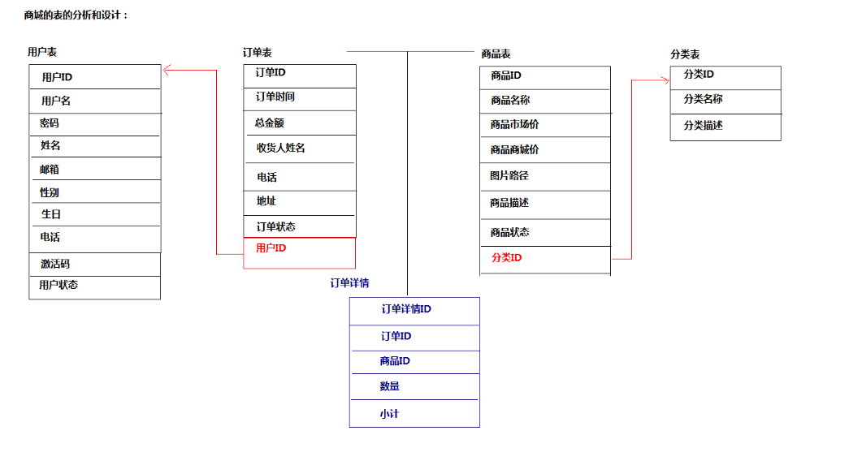

代码实现:

通用的Servlet的编写:
传统的方式：
* 一个请求对应一个Servlet.
* 能不能一个模块对应一个Servlet.

一个模块对应一个Servlet:
<a href=”/UserServlet?method=add”>添加</a>
<a href=”/UserServlet?method=update”>修改</a>
<a href=”/UserServlet?method=delete”>删除</a>

public class UserServlet extends HttpServlet{

public void service(HttpServletRequest req,HttpServletResponse resp){
String method = req.getParameter(“method”);
if(“add”.equals(method)){
add(req,resp);
}else if(“update”.equals(method)){
update(req,resp);
}
}

public void add(HttpServletRequest req,HttpServletResponse resp){

}

public void update(HttpServletRequest req,HttpServletResponse resp){

}

}

改进以后：
public class BaseServlet extends HttpServlet{
public void service(HttpServletRequest req,HttpServletResponse resp){
String methodName = req.getParameter(“method”);
// 反射:
Class clazz = this.getClass(); // 指代的是子类的对象.
Method method = clazz.getMethod(methodName ,HttpServletRequest.class,HttpServletResponse,class);
method.invoke(this,req,resp);
}

}

public class UserServlet extends BaseServlet{

public void add(HttpServletRequest req,HttpServletResponse resp){

}

public void update(HttpServletRequest req,HttpServletResponse resp){

}

}

public class A{
public A(){
System.out.println(this.getClass());
}
}

public class B extends A{
Public B(){

}
}

public class Test{
Public static void main(String[] args){
B b = new B();
}
}

BaseServlet的代码实现：
【创建包结构】
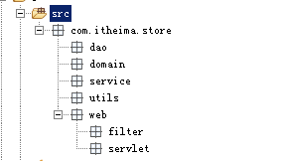
【代码实现】
public class BaseServlet extends HttpServlet{

@Override
// http://loacalhost:8080/store/UserServlet?method=add
protected void service(HttpServletRequest req, HttpServletResponse resp) throws ServletException, IOException {
// 处理Post请求的乱码
req.setCharacterEncoding("UTF-8");
// 接收参数:
String methodName = req.getParameter("method");
// 反射获得类的字节码.
Class clazz = this.getClass();
// 获得正在执行的类的指定名称的方法
try {
Method method = clazz.getMethod(methodName, HttpServletRequest.class,HttpServletResponse.class);
// 让这个方法执行:
String path = (String) method.invoke(this, req,resp);
if(path != null){
req.getRequestDispatcher(path).forward(req, resp);
}
} catch (Exception e) {
e.printStackTrace();
}
}

}

环境的搭建：
【创建一个WEB工程】
【创建包结构】
【引入相应的jar包】
* mysql驱动 1
* dbutils 1
* c3p0连接池 1
* beanutils 2
* JSTL 2
* 文件上传 2
* 发送邮件 1
【创建数据库和表】
CREATE TABLE `user` (
`uid` varchar(32) NOT NULL,
`username` varchar(20) DEFAULT NULL,
`password` varchar(20) DEFAULT NULL,
`name` varchar(20) DEFAULT NULL,
`email` varchar(30) DEFAULT NULL,
`telephone` varchar(20) DEFAULT NULL,
`birthday` varchar(20) DEFAULT NULL,
`sex` varchar(10) DEFAULT NULL,
`state` int(11) DEFAULT NULL,
`code` varchar(64) DEFAULT NULL,
PRIMARY KEY (`uid`)
) ENGINE=InnoDB DEFAULT CHARSET=utf8;

前台用户模块：

注册

异步校验用户名是否存在
- JS的事件触发一个函数.
- 使用AJAX异步向服务器发送请求.
- 得到返回的数据进行判断.
- 将信息写入到文本框后面span元素中.

完成用户注册
- 在注册页面中输入信息.
- 点击注册,提交到Servlet.
- 接收数据,封装数据.
- 在Servlet调用业务层.
- 页面跳转.

发送激活邮件
- 使用JavaMail的技术-了解.
* 了解邮件相关内容:
* 术语:
* 电子邮箱：一个邮箱服务器上的一个账号,通过账号获得到服务器上一块空间.
* 邮箱服务器：一台电脑安装一个邮箱的服务器.
* 邮件收发的协议：协议规范双方的数据的格式.
* 协议:
* 接收：POP/POP3 IMAP
* 发送：SMTP
* 邮件收发过程:
* 会配置邮箱的客户端:
【配置邮箱服务器：】
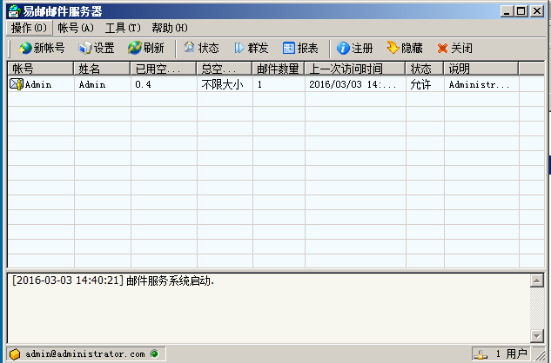
安装成功！
第一步：
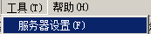
第二步：
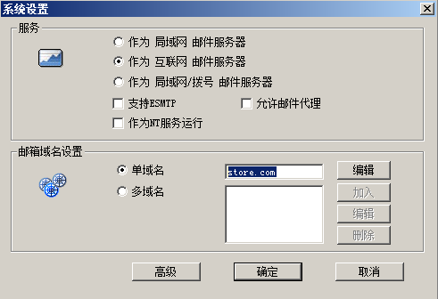
第三步：
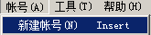

【配置邮箱的客户端】
* Foxmail:免费的
* 输入用户名
* 输入密码:
* 修改服务器的地址localhost.
* outlook:微软的收费的.

激活
在邮箱的界面点击激活链接：
提交到Servlet传递一个激活码:
根据激活码进行查询用户：
* 如果查询到该用户：修改用户的状态.
* 如果没有查询到该用户：激活失败.

登录
在登录页面上输入用户名和密码
点击提交：提交到Servlet.
在Servlet中接收参数
调用业务层
页面跳转

记住用户名
使用Cookie记住用户名:
* 自己完成

自动登录
使用Cookie记住用户名和密码：
使用过滤器：
* 自己完成

退出
* 在首页上点击退出的链接:
* 提交到Servlet:
* 销毁session:

